Московский государственный технический университет им. Н.Э. Баумана

Факультет «Информатика и системы управления»

Кафедра «Автоматизированные системы обработки информации и управления»



**Отчет**

**Лабораторная работа № 2**

**По курсу**

**«Оперативный анализ и визуализация данных»**

**«Загрузка данных из источников и построение**

**ассоциативной модели данных на базе BI QlickView»**

**ИСПОЛНИТЕЛЬ:**

Попов Илья

Группа ИУ5-51Б

_____________________

"__"___________2019 г.

Москва 2019

**Цель работы**

Загрузка данных из источников и построение ассоциативной модели данных на базе BI QlickView.

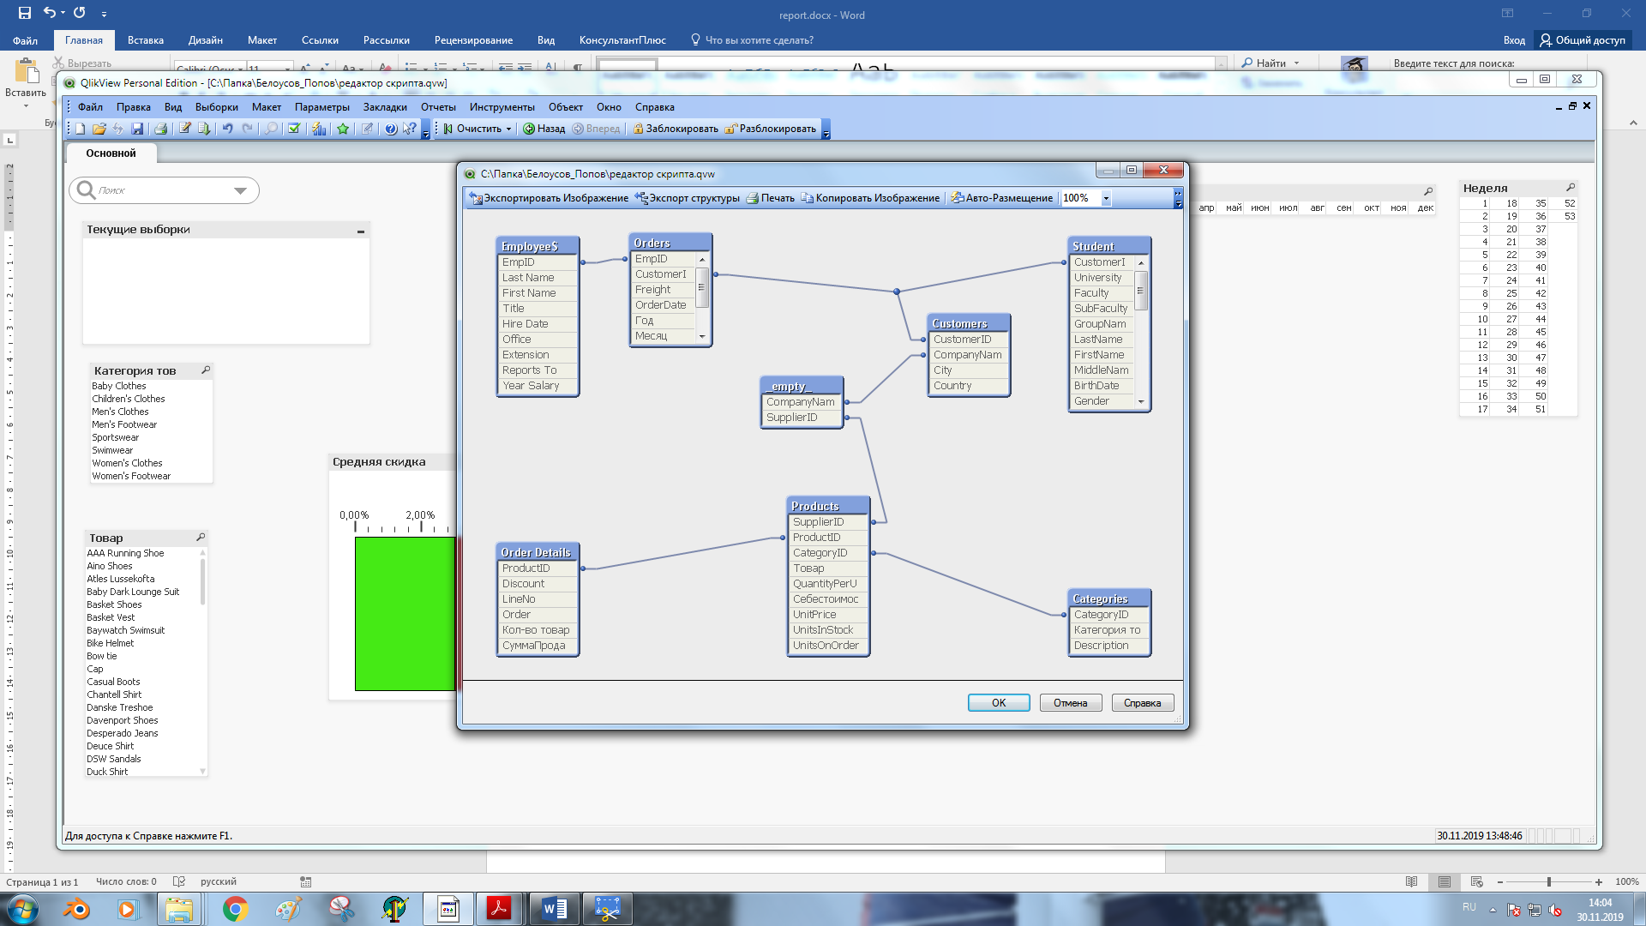

**Контрольные вопросы**

1. В чем заключается цель лабораторной работы.

2. Архитектура платформы BI QlikView.

3. Перечислите основные платформы бизнес аналитики.

4. Источники данных в BI QlikView.

5. Как создать новый проект в QlikView.

6. Когда можно применить мастера начала работ, а когда отказаться от мастера.

7. Предназначения редактора скрипта.

8. Каким образом происходит соединение с источником данных БД Access.

9. Каким образом происходит соединение с источником данных Excel, XML.

10. Для чего создается новая вкладка.

11. Как создается скрипт для работы с источниками данных.

12. Перечислить основные элементы скрипта .

13. Как можно переименовать атрибуты таблиц в скрипте.

14. Когда формируется структура модели бизнес процесса в среде QlikView.

15. На каком этапе происходит загрузка данных.

16. Что из себя представляет модель БП в среде QlikView.

17. Каким образом происходит корректировка дата логической модели в QlikView.

18. Можно ли выбрать не все атрибуты таблиц.

19. Предназначение обозревателя таблиц.

20. Каким образом происходить соединение таблиц дата логической модели в QlikView.

**Ответы**

1. Загрузка данных из источников и построение ассоциативной модели данных на базе BI QlickView.
2. Архитектура платформы BI QlikView



1. Основные платформы бизнес аналитики



1. Источники данных



1. Создание проекта

**Создать новое приложение**

Создать новое приложение можно из меню **«файл», «новый»** либо **«Ctr+N».** Система запускает мастера начало работы.

Можно проделать работу по шагам предложенным мастером либо отключить мастера. В лабораторной работе мы сделаем работу без мастера, а так можете выполнять с помощью мастера.

В лабораторной работе мы отключаем мастер, так как нам необходимо загрузить данные из реляционной БД (РБД), а мастер по умолчанию предлагает загрузить данные из источника в формате Excel .

При загрузке данных из источников в формате Excel можно выполнять по шагам, предложенным мастером.

Созданный новый проект сохраняем в каталоге **«stud3k»** в файле **«ИУ5хy»** на жестком диске, где **«x» номер группы**, **«y» Фамилия И.О. студента**.-

1. Можно отказаться от мастера, если нет данных в Excel.
2. **Редактор скрипта** система формирует и записывает в скрипт основные форматы представления данных хранимых в компьютере.
3. Выбираем провайдер из существующих в нашем случае это **«OLE DB »** и нажимаем кнопку **«Соединить».** Система выводит список существующих драйверов с которыми работает «QlikView». Выбираем драйвера связи и проверяем соединение. В нашем случае вбираем **«Microsoft Jet 4.0 OLE DB Provider»** и нажимаем **«Подключение».** В появившемся меню выбираем источник БД и нажимаем «Проверить соединение». При удачном соединении система выводит сообщения **«Проверка подключения выполнена»** и продолжаем далее, в противном случае надо подобрать соответствующего провайдера.
4. **Загрузка данных из файла EmpOff.xls в формате Excel, где** хранятся данные о менеджерах. В поле **«Метки»** выбираем «Встроенные метки» и можем отключать часть атрибутов, которые не нужны. Эти атрибуты из базы не удаляются, они не будут загружены в систему.

Получаем следующий скрипт

**LOAD** EmpID,

[Last Name], [First Name], Title, [Hire Date], Office FROM Данные\EmpOff.xls (biff, embedded labels, table is Employee$);

**4.2. Загрузка данных из файлов**

**4.2.1 Suppliers.xml в формате XML, где хранятся данные о поставщиках товаров.**

Получаем следующий скрипт

**Directory**; // Start of [Suppliers.xml] LOAD statements _empty_: **LOAD** SupplierID, CompanyName, ContactName, Address, City, PostalCode, Country, Phone, Fax FROM Suppliers.xml (XmlSimple, Table is [Suppliers/_empty_]); // End of [Suppliers.xml] LOAD statements

Следующие атрибуты из таблицы **«Поставщики»** можно исключить

ContactName, Address, City, PostalCode, Country, Phone, Fax

Далее после преобразования скрипта получим следующее / Start of [Suppliers.xml] LOAD statements Поставщики: **LOAD** SupplierID, CompanyName FROM Данные\Suppliers.xml (XmlSimple, Table is [Suppliers/_empty_]); // End of [Suppliers.xml] LOAD statements

1. Для удобства разработчика
2. Автоматически
3. Закладка **«Скрипт»** содержит запрос к базе данных, что отмечено черным маркером, а сверху находиться дополнительный оператор **«LOAD»,** для внутренних преобразований.
4. As [новое_имя]
5. После загрузки данных из файлов
6. После создания вкладки «Загрузка данных»
7. Сведения в методических указаниях отсутствуют
8. Необходимо определить идентичные поля в соответствующих таблицах и установить связь посредством внесения изменений в скрипт самостоятельно. После внесения изменений в скрипт, опять загружаем данные и строим модель. Так продолжаем до тех пор, пока не построим правильную схему.
9. Да
10. Для удобства разработчика
11. Во время загрузки данных

